**Class Assignment#2**

컴퓨터소프트웨어학부 2015005187 최철훈

1. ClassAssignment1의 코드를 그대로 사용하여 구현하였다.

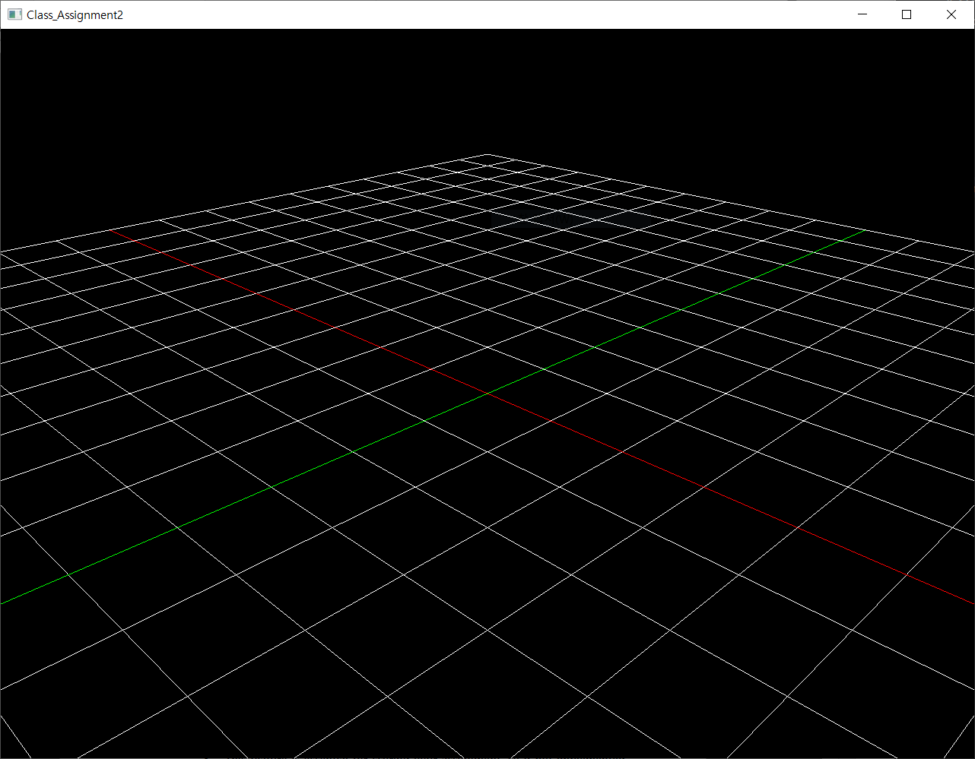

1. Single mesh rendering mode

Triangle mesh로만 이루어진 obj의 드래그앤드롭 후 렌더링을 구현하였다.

 set_drop_callback으로 드래그앤드롭 구현

glDrawArrays()와 glDrawElements()를 사용하여 렌더링한다.

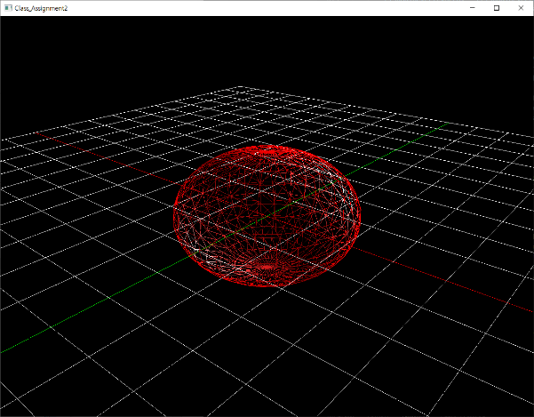

면이 가장 많은 구를 렌더링하였다. obj파일을 드래그앤드롭하면 해당 obj에 대한 정보 출력

1. Animating hierarchical model rendering mode

h키를 누르면 hierarchical모드로 전환되며 이 모드에서는 총 7개의 obj가 등장하고 아래와 같이 3level이며 각자 2개의 자식 obj를 갖고 있다.

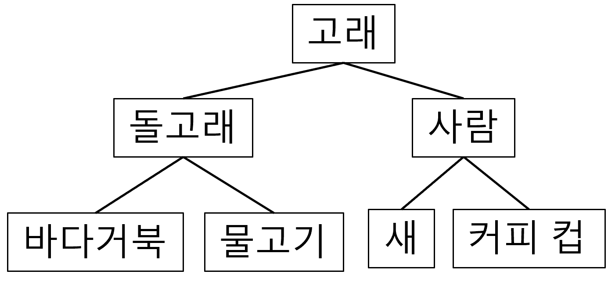

유튜브 링크: <https://youtu.be/xrjcisJJ2vE>

영상에서 15초 이후에는 solid mode이다. 사용한 obj파일들의 면이 10000개가 넘어가서 움직임이 매끄럽지 못하고 뚝뚝 끊긴다. 카메라를 돌리려고 해도 돌아가긴 하지만 엄청 느리게 돌아간다. Smooth shading을 구현은 하였으나 normal vector를 계산하는데 너무 오래걸려 실제로 보지는 못했으며, smooth shading을 보려고 하면 normal vector가 계산될 때까지 오랜 시간 멈춰있게 된다.

1. Lighting & Etc
2. How many light sources? 3

Where do you put the light sources? Light0 – (6,7,-8), Light1 – (8, 7, -6), Light2 – (8, 8, 8)

What is the type of each light source? Light0, Light1 – point light, Light2 – directional light

1. z키를 누르면 wireframe과 solid mode를 스위칭한다.

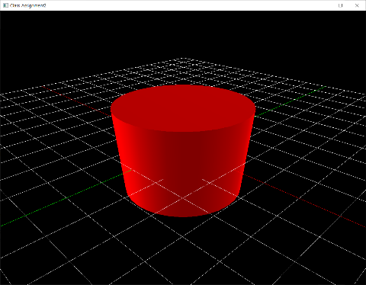

1. Extra credits
2. s키를 누르면 flat shading과 smooth shading을 스위칭한다.

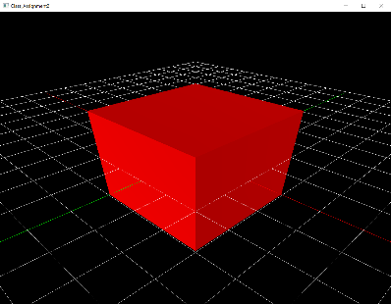 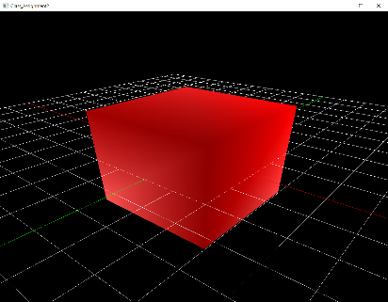

1. triangular를 구현하여 triangle mesh로 이루어져 있지 않은 도형도 렌더링한다.

